Marca de faturamento de 1 bilhão de euros ultrapassada novamente
Grupo Hettich continua crescendo em 2019

O grupo empresarial Hettich, um dos principais fabricantes de ferragens para móveis no mundo com sede em Kirchlengern, faturou no ano fiscal de 2019 1,1 bilhões de euros. Isso corresponde a um aumento de vendas de 3,2% em relação ao ano de 2018.

O percentual do exterior foi de 72%. No ano de 2019, foram investidos novamente mais de 100 milhões de euros no mundo todo. A quantidade de funcionários contratados pela Hettich mundialmente ficou em uma média anual de 6.700 funcionários, sendo mais de 3.600 na Alemanha.

O aumento de vendas atingido novamente tem um grande valor, em vista do desenvolvimento econômico heterogêneo nos mercados mundiais. "Mais uma vez a nossa equipe dedicada ultrapassou a marca de um bilhão em vendas em cooperação com nossos clientes e fornecedores. Este novo aumento de vendas no ano de 2019 foi possível porque nós atendemos às necessidades de diferentes mercados de forma muito consistente, e porque a equipe Hettich trabalha em conjunto em todo o mundo", diz Sascha Groß, Diretor Administrativo da Hettich Holding.
Os efeitos da pandemia do coronavírus terão um impacto significativo nos negócios em 2020.

Inovações de produtos como impulsionadores
Com suas inovações, a Hettich sempre é capaz de impulsionar o setor de maneira significativa. Para este ano, os desenvolvimentos atuais de produtos em sistemas de gavetas e portas de correr prometem movimentar mais uma vez o mercado: na primavera será iniciada a comercialização da inovadora plataforma de sistemas de gavetas AvanTech YOU. Ela permite uma configuração individual das gavetas e impressiona com um design incrivelmente enxuto e purista, executado sem deixar visíveis cabeças de parafusos e precisar de tampas. Graças ao princípio de plataforma, o produto pode ser facilmente adaptado às exigências individuais do consumidor em cores, formatos e materiais.

"Desfrutar do conforto" é o lema do sistema para portas de correr TopLine XL, especialmente desenvolvido para frentes grandes e pesadas. A experiência do conforto começa logo com a montagem fácil: até mesmo as portas grandes podem ser colocadas com segurança, encaixadas rapidamente e ajustadas com facilidade. Para o usuário, para além da configuração generosa do armário, é o prazer do deslizar que está em primeiro lugar: com o TopLine XL, portas de até 100 kg deslizam com facilidade e suavidade inigualáveis.
A oferta digital expandida também chama a atenção: a Hettich ampliou visivelmente seus E-Services e acompanha agora seus parceiros de maneira ainda mais eficiente, desde a primeira ideia, a aquisição do produto e o planejamento, até a montagem dos móveis. Os códigos QR presentes no novo Catálogo de tecnologia e aplicações podem ser usados para acessar diretamente os E-Services apropriados no site da Hettich. No futuro, o cliente também poderá encontrar todos os produtos e fontes de informação úteis na nova "Hettich eShop", que – é claro – também estará disponível no celular. Assim, comércio e marcenaria poderão trabalhar de maneira ainda mais rápida e eficiente com a ajuda das modernas ferramentas online.

Investimentos
Em 2019, o Grupo Hettich investiu novamente cerca de 10% do seu faturamento anual para o futuro. Os principais focos do investimento foram, por ex., a plataforma inovadora de gavetas AvanTech YOU e a expansão das capacidades de produção no âmbito dos e para os mercados asiáticos em crescimento – uma nova unidade de produção com uma área de 28.000 m² foi recentemente inaugurada na Índia, em Indore.

Negócios sustentáveis
A sustentabilidade e a responsabilidade social sempre fizeram parte da filosofia empresarial da Hettich; tradicionalmente, estes princípios também estão incorporados na cooperação com os clientes. Isto abrange os negócios sustentáveis praticados enquanto empresa familiar de quarta geração, a eficiência energética e de recursos na produção, e ainda a reciclabilidade das embalagens de transporte. A Hettich está comprometida com as altas exigências do regulamento EMAS desde 1997. Em 2019, a unidade de Kirchlengern/Bünde foi novamente aprovada com êxito na auditoria externa do EMAS e o selo de aprovação da gestão ambiental da UE foi renovado em conformidade.

As seguintes fotos podem ser baixadas no site www.hettich.com, Menu: Imprensa:
Figura
Legenda da imagem
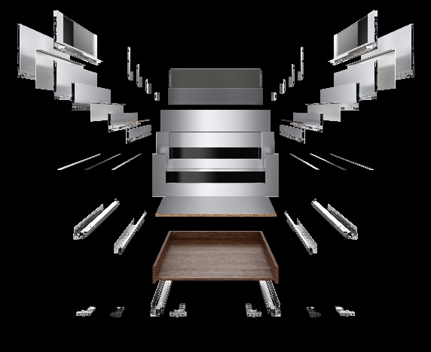
172020_a
Possibilidade de transformação e economia graças à plataforma: o AvanTech YOU da Hettich permite usar uma gaveta montada em dois trilhos diferentes, usando o mesmo esquema de perfuração do corpo do móvel. Foto: Hettich

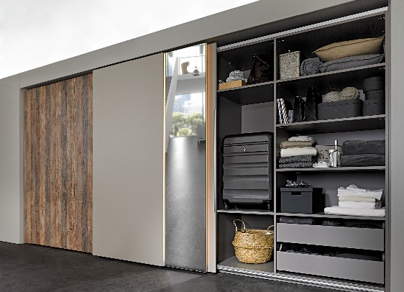
172020_b
Montagem de encaixe confortável: a nova ferragem para portas de correr TopLine XL da Hettich permite realizar com facilidade até mesmo construções à altura do teto. Foto: Hettich

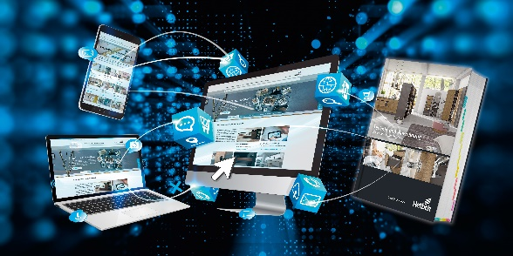
172020_c
Conhecimentos sobre produtos e ferramentas de serviço disponíveis a qualquer momento e em qualquer lugar: o catálogo atual de tecnologia e aplicações da Hettich oferece links diretos para práticas ofertas online. Foto: Hettich

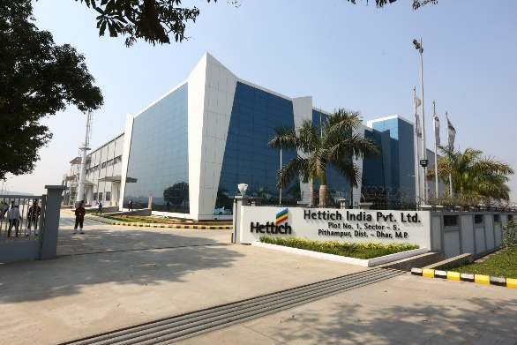
172020_d
Em fevereiro de 2020, a Hettich inaugurou o maior pavilhão de produção do mundo da Hettich em Indore/Índia. Foto Hettich

Sobre a Hettich
A empresa Hettich foi fundada em 1888 e, atualmente, é um dos maiores e mais bem-sucedidos fabricantes mundiais de ferragens para móveis. Mais de 6.700 funcionários, em quase 80 países, trabalham juntos com um só objetivo: desenvolver tecnologia inteligente para móveis. Assim, a Hettich fascina pessoas no mundo todo e é um importante parceiro para a indústria de móveis, comércio e marcenaria. A marca Hettich representa valores consistentes e é sinônimo de qualidade e inovação, confiabilidade e proximidade ao cliente. Mesmo com seu grande porte e renome internacional, a Hettich permaneceu uma empresa familiar. Por ser independente de investidores, o futuro da empresa é planejado de maneira livre, humana e sustentável. www.hettich.com

